## Консультация для родителей

**«Профилактика сердечно-сосудистых заболеваний у детей»**

Болезни сердечно-сосудистой системы — это проблема всех стран мира. Возросла доля сердечно-сосудистой патологии у детей. Вегето-сосудистая дистония, артериальная гипертензия, нарушения ритма сердца перестали быть редкостью в детском возрасте.

|  |
| --- |
| Начинаясь еще в детстве, большинство из них сопровождают человека всю его жизнь. Дети все чаще болеют взрослыми болезнями — артериальной гипертензией, ишемической болезнью сердца, нарушениями ритма и даже атеросклерозом. Эти заболевания прогрессируют и часто становятся причиной нетрудоспособности в более старшем возрасте. У детей действительно все “по-взрослому”. Это подтверждает и такой факт: в настоящее время одной из актуальных проблем детской кардиологии являются нарушения сердечного ритма и артериальная гипертензия. За последние годы значительно увеличилось число детей, у которых повышенное и высокое артериальное давление. |

|  |
| --- |
| В отличие от взрослого человека, дети редко жалуются на симптомы, характерные для заболеваний сердечно-сосудистой системы, поэтому необходимо более тщательно обследование. Кардиологи также отмечают, что следует помнить, что при небольшой выраженности заболевания ребенок долгое время может нормально расти и развиваться, играть и бегать вместе со здоровыми детьми. Однако несвоевременная диагностика заболевания сердца может привести к тяжелой сердечной недостаточности в дальнейшем. |

Для того чтобы проблемы с сердцем и сосудами не омрачали жизнь взрослого человека, с детства стоит соблюдать ряд рекомендаций.

**1.Рациональное питание.**

Дети должны иметь полноценный рацион, соответствующий физиологическим потребностям растущего организма. Содержание растительных жиров в диете должно составлять не менее 30% от общего количества жиров. Полезны свежие овощи, фрукты, соки, а следует ограничить тонизирующие напитки, экстрактивные вещества и продукты, содержащие легкоусвояемые углеводы. Из микроэлементов «любимы» сердцем калий и магний (это сухофрукты, тыква, кабачки, баклажаны), а «нелюбим» натрий (соль). У определенной части населения причина болезни — избыточное потребление соли. Ограничение употребления соли (до 5 г) в первую очередь должно касаться страдающих ожирением и имеющих в семейном анамнезе артериальную гипертонию. Если ребенок питается правильно, это способствует профилактике ожирения, поддержанию нормального артериального давления, необходимого уровня холестерина и глюкозы в крови.

Важно, чтобы рацион ребенка был полноценным и включал продукты из разных групп.

Меню ребенка должно содержать:

* мясо и мясопродукты
* рыбу и рыбопродукты
* молоко и молочные продукты
* яйца
* фрукты и овощи
* хлеб и хлебобулочные изделия
* крупы, макаронные изделия и бобовые
* пищевые жиры • сладости и кондитерские изделия

Важно правильно рассчитать пропорции, сколько и чего включать в рацион. Попробуйте представить «здоровую тарелку» продуктов для питания ребенка. Наполовину она будет состоять из овощей и фруктов, на четверть – из продуктов с высоким содержанием крахмала (картофель, рис), на четверть – из источников белка (мясо, рыба, птица, яйца).

Сахара должно потребляться примерно 40 – 50 г, кондитерских изделий – 20 – 25 г в сутки.

Нужно свести к минимуму потребление ребенком соли. Постоянное употребление соленой еды является фактором риска развития артериальной гипертонии. При этом предпочтение соленого – приобретенная привычка. Поэтому лучше не злоупотреблять консервами из мяса или рыбы, солеными сырами, колбасами и деликатесами.

Важно также правильно организовать ритуал приема пищи. Если силой ограничивать ребенка в каких-то продуктах, это только повысит их привлекательность. Напротив – вталкивание в рот каши и овощей приведет только к тому, что ребенок их возненавидит.

Разделите обязанности за столом. Ваши задачи: во-первых, обеспечить здоровое, разнообразное и полноценное питание; во-вторых, создать благоприятную и дружелюбную атмосферу за столом.

Задача ребенка: выбрать, что и когда, в каких количествах ему съесть. Попытайтесь подавить в себе естественное родительское желание заставить ребенка съесть «ну хотя бы еще одну ложечку».

Еще одно правило, которого следует придерживаться: подавайте положительный пример. Гораздо проще уговорить ребенка методом «Делай, как делаю я», а не «Делай, как я говорю». Придерживайтесь сами здорового питания. Это пойдет на пользу и вам, и ребенку.

**2.Физические нагрузки.**

Проблема физического развития особенно актуальна в современном мире. Основным досугом детей теперь является не футбол во дворе, а компьютерные игры. Часто ребенка в детский сад или школу отвозят на машине, что существенно облегчает жизнь, но при этом исключает даже небольшую физическую нагрузку. Для профилактики проблем с сердцем дети старше 2 лет должны получать умеренную физическую нагрузку как минимум 30 минут в день. Ежедневно. Конечно, невозможно заставить маленького ребенка выполнять строго установленные упражнения. Но речь об этом и не идет. Можно больше ходить пешком, детям постарше – ездить на велосипеде. Подниматься по лестнице, если это возможно. Помощь по дому в активных делах – это тоже физические упражнения.

При этом если ребенок занимается каким-то видом спорта, важно делать акцент именно на участии, а не на победе в соревновании. Иначе неудачи могут оттолкнуть ребенка от физических упражнений вовсе.

Малоподвижным занятиям у детей следует отводить не более 2-х часов в день. Конечно, если уже сформировались определенные привычки, очень сложно переключиться на здоровый образ жизни. Поэтому режим нужно менять постепенно: увеличивать время, отведенное на активные дела на 30 минут, и сокращать «сидячие» занятия на 30 минут каждый день.

Неограниченный просмотр телевизора чреват и еще одной проблемой. Вспомните, что обычно рекламируют в течение дня? Сладкие хлопья, еду из ресторанов быстрого питания, сладкие напитки и конфеты. Никто не рекламирует овощи и фрукты! Таким образом, сидячий образ жизни зачастую сопряжен с формированием тяги к «нездоровой еде». Все это способствует развитию ожирения и артериальной гипертонии.

**3.Контроль за массой тела.**

Не секрет, что растет число детей с избыточным весом. Ребенок, страдающий ожирением, как правило, — потенциально взрослый человек с избыточным весом. У таких ребят возникает ряд социально-психологических проблем, которые сохраняются на долгие годы, порой на всю жизнь. Многие исследователи считают, что в развитии ожирения большое значение имеет наследственность. При избыточном весе у обоих родителей до 80% детей также имеют повышенный вес. Тут сочетаются два фактора: наследственная предрасположенность и привычка к неправильному, нерациональному питанию, обусловленному семейными традициями. Развитие ожирения в большой степени обусловливают переедание и низкая физическая активность. К сожалению, многие родители кормят детей неправильно. Мнение таких родителей — «полный ребенок — здоровый ребенок»- весьма далеко от истины. В основе ожирения лежит нарушение баланса между поступлением энергии в организм и ее расходом. Коррекция питания, повышение физической активности и учет психологии полного ребенка — необходимые составные моменты нормализации его веса.

**4. Отказ от вредных привычек.**

О проблеме курения нужно задумываться еще в детском возрасте. Если курит кто-то из родителей маленького ребенка, малыш и сам становится курильщиком, только пассивным. Кроме того, дети курящих родителей чаще страдают бронхолегочными заболеваниями, отитами. Если вы не могли бросить курить для себя, попробуйте это сделать ради ребенка

**5.Наблюдение за ростом и здоровьем ребенка.**

Если у ребенка или его родителей есть какие-то жалобы, беспокоят какие-то симптомы, а также, если отягощена наследственность по сердечно-сосудистым заболеваниям, то следует, не откладывая, обратиться к специалисту в поликлинике. Врач проведет осмотр и при необходимости назначит нужные обследования. Для профилактики гипертонической болезни у детей и подростков важно раннее выявление повышенного АД, этапное лечение, длительная диспансеризация с коррекцией образа жизни.

Важно следить за показателями, изменение которых может служить сигналом к тому, что риск болезней сердца и сосудов у ребенка повышен. У детей необходимо определить содержание общего холестерина в крови. Сделать это можно в возрасте от 2-х до 10 лет.

Повышенное содержание холестерина является поводом для более тщательного обследования ребенка. В возрасте 3-х лет рекомендовано начать определять артериальное давление. Его повышению способствуют ожирение, избыточное потребление соли, малоподвижный образ жизни.

Когда ребенок родился, важно, чтобы родители знали свой уровень холестерина и артериальное давление. Если показатели отличаются от нормальных – это также является поводом более тщательного обследования ребенка.

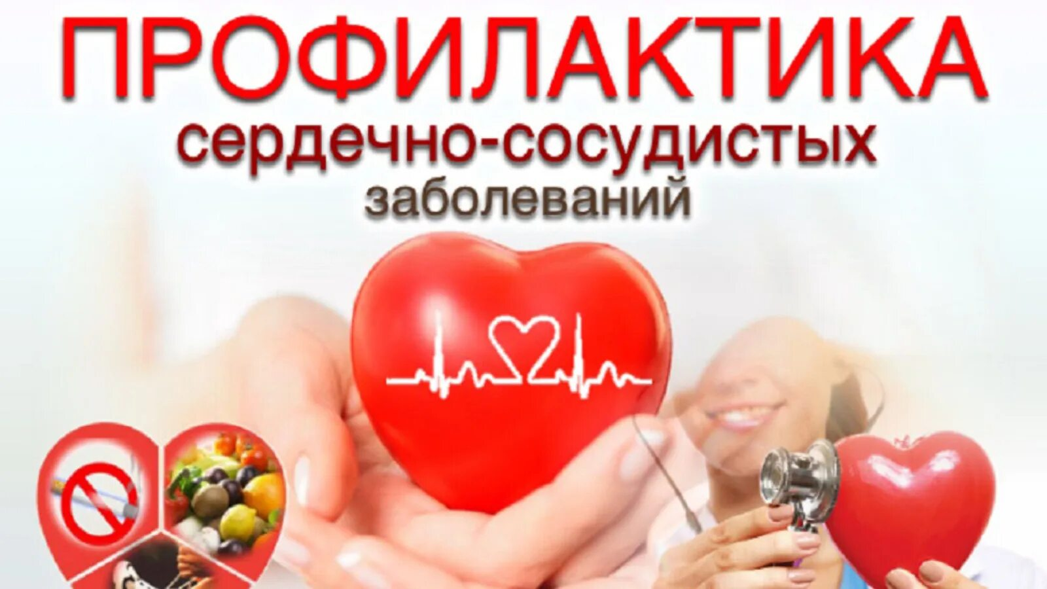Начните заботиться о здоровом сердце вашего ребенка уже сегодня. Это поможет ему стать активным и успешным человеком в будущем.